Doplerio reiškinys

Pasitikrinkime
- Paveiksle pavaizduoti oro slėgio svyravimai laiko atžvilgiu. Kuriuo atveju garso bangos tonas yra didžiausias?
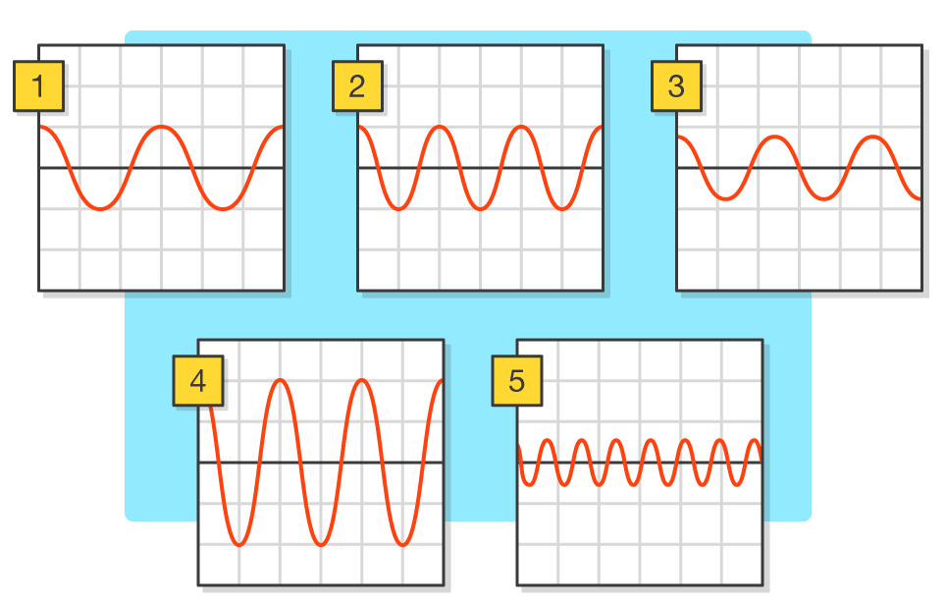
5
- Garso šaltinis iš taško A pradeda judėti į dešinę. Pavaizduokite garso bangą, kai šaltinis juda lėtai ir kai šaltinis juda greitai.
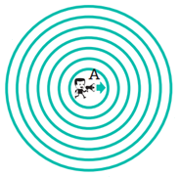 | 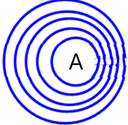 | 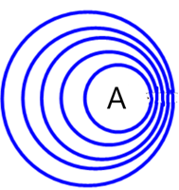
 | Lėtai | Greitai

- Policijos automobilis su garsiniu signalu juda iš kairės į dešinę. Kuris vaikas girdi aukštesnio tono garsą?
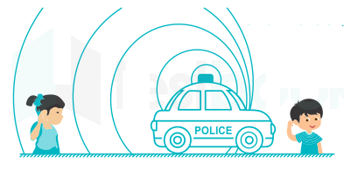
Berniukas
- Garso šaltinis iš taško A keliauja į dešinę. Užbaikite sakinius, kaip keičiasi garso tonas kiekvienam iš stebėtojų.
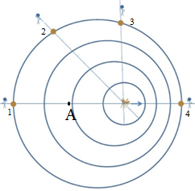
Pirmam stebėtojui garso tonas žemėja.
Antram stebėtojui garso tonas žemėja.
Trečiam stebėtojui garso tonas pradžioje aukštėjo, o vėliau pradėjo žemėti.
Ketvirtam stebėtojui garso tonas aukštėja.
- Mašina stovi su įjungta signalizacija. Pro šalį dviračiais važiuoja vaikai. Palyginkite vaikų girdimo garso toną. Kodėl taip galvojate?
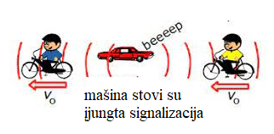
Vaiko su geltonais marškinėliais girdimo garso tonas bus aukštesnis, nes jis artėja link šaltinio ir dažnis jam didėja, o vaikas su mėlynais marškinėliais tolsta nuo šaltinio – dažnis mažėja, tonas žemėja.
- Tarkime, kad delfinas nejuda. Kuria kryptimi juda žuvytė? Kodėl taip galvojate
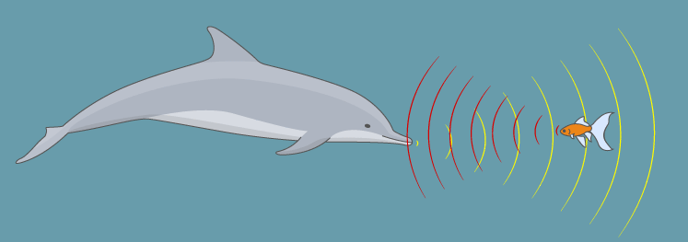
Link delfino. Atsispindėjusi banga sumažėja / dažnis padidėja.

Automobilių greičiui matuoti naudojami radarai. Radarų išspinduliuotos mikrobangos pasiekia automobilį ir nuo jo atsispindi, kaip parodyta paveiksle. Mikrobangų, kurias atspindi judantis automobilis, dažnis skiriasi nuo radaro išspinduliuotų mikrobangų. Lentelėje pateikti matavimo duomenys gauti tame pačiame kelio ruože, pravažiavus trims automobiliams.
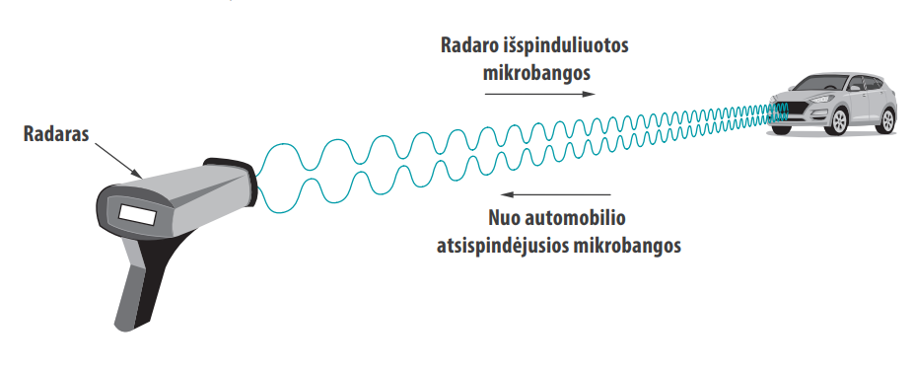

Automobilis | Išspinduliuotos mikrobangos,  kHz | Atsispindėjusios mikrobangos,  kHz
1 | 28000000 | 28000002
2 | 28000000 | 27999999
3 | 28000000 | 28000003

- Koks reiškinys turi įtakos atsispindėjusių bangų dažnio pokyčiui? Apibūdinkite šį reiškinį.
Doplerio efektas. Dažnio kitimas, kai spinduliavimo šaltinis arba stebėtojas juda vienas kito atžvilgiu.
- Kurie automobiliai artėja link radaro? Kodėl taip galvojate?
Pirmas ir trečias. Dažnis didėja.
- Kuris automobilis tolsta nuo radaro? Kodėl taip galvojate?
Antras. Dažnis mažėja.
- Kuris automobilis juda greičiausiai? Kodėl taip galvojate?
Trečias, dažnio pokytis yra didžiausias.

